Конспект НОД «Художественно-эстетическое развитие»
«Пришельцы из космоса»

Задачи:
- вызвать интерес к изготовлению разных пришельцев и средств их передвижения в космическом пространстве;
- направить детей на самостоятельный поиск способов создания фантастических образов;
- развивать воображение и умение переносить знакомые способы работы в новую творческую ситуацию;
- формировать познавательные интересы.

Предварительная работа:
- беседа о космосе, о возможности жизни на других планетах;
- рассматривание атласов, альбомов, открыток;
- чтение художественной литературы: Е. П. Левитан «Сказочные приключения маленького астронома», «Малышам о звездах и планетах», энциклопедий;
- просмотр документально-художественных фильмов, фотографий героев—космонавтов;
- просмотр презентаций о космосе и космонавтах.
Словарь: инопланетянин, иллюминатор, виртуальное путешествие.
Материалы: музыка Б. Шоль «Космическая симфония», картинки с изображением инопланетян, фигурное изображение пришельца, пластилин
Ход:
Воспитатель: «Мы сегодня с вами отправляемся в виртуальное космическое путешествие к планетам Солнечной системы.
Воспитатель: Скажите, что значит виртуальное путешествие, в которое мы сейчас с вами отправимся?
Дети: Это значит, что мы должны представить себе, как мы летим на космическом корабле к планетам Солнечной системы.
Звучит «Космическая симфония» Б. Шоль.
Воспитатель читает стихотворение Аркадия Хайта
Планеты по порядку в стихах
По порядку все планеты
Назовёт любой из нас:
Раз — Меркурий,
Два — Венера,
Три — Земля,
Четыре — Марс.
Пять — Юпитер,
Шесть — Сатурн,
Семь — Уран,
За ним — Нептун.
Он восьмым идёт по счёту.
А за ним уже, потом,
И девятая планета
Под названием Плутон.
Воспитатель: Какие планеты нам встретились на пути?
Дети: Марс, Венера, Плутон, Меркурий, Луна, Сатурн, Юпитер, Нептун.
Воспитатель: Мы с вами жители Земли, значит, нас как можно назвать?
Дети: Земляне.
Воспитатель: А как вы думаете, как можно назвать жителей других планет?
Дети: Инопланетяне.
Воспитатель: Как вы думаете, а есть ли инопланетяне на других планетах?
Дети: Может они живут в других галактиках. Они, наверное, наблюдают за нами, а может они нас боятся!? Дети высказывают свои предположения.
Воспитатель: Похожи ли инопланетяне с других планет на нас или они другие? Какие? Как вы считаете?
Дети: Они другие, ведь они живут не на Земле! У них есть третий глаз, они могут быть большими, а могут быть и маленькими зелёными человечками.
Воспитатель: ребята, скажите, почему инопланетян еще называют пришельцами?
Воспитатель: посмотрите, к нам действительно пожаловал пришелец. Давайте с ним познакомимся.
Воспитатель: уважаемый пришелец, здравствуй, как тебя зовут?
Пришелец: Чуча.
Воспитатель: Чуча, ты прилетел к нам с посланием?
Чуча: Да. Ребята, у вас такая большая и красивая планета Земля, на ней так много жителей. И вам, наверное, очень весело живется, а вот мне немного грустно, я облетел всю галактику, побывал на многих планетах, встречался с другими инопланетянами. Каждого кого я встречал, я фотографировал, но нас оказывается так мало в космосе. Порадуйте меня, сделайте мне друзей. (показывает детям различные изображения инопланетян).

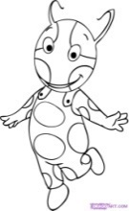
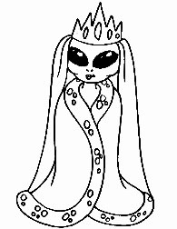
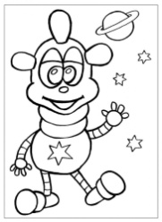
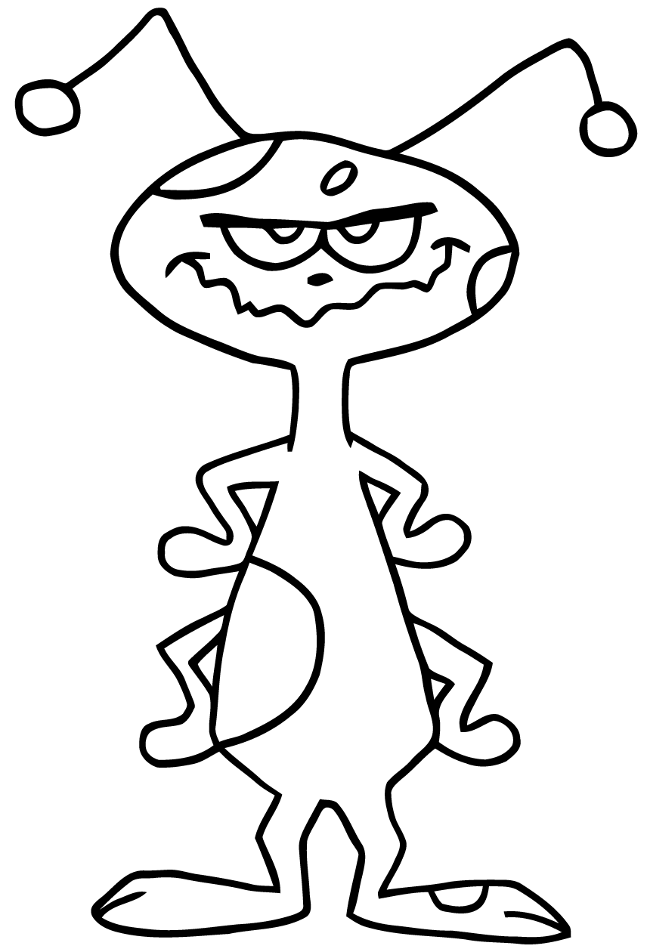
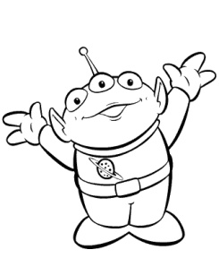
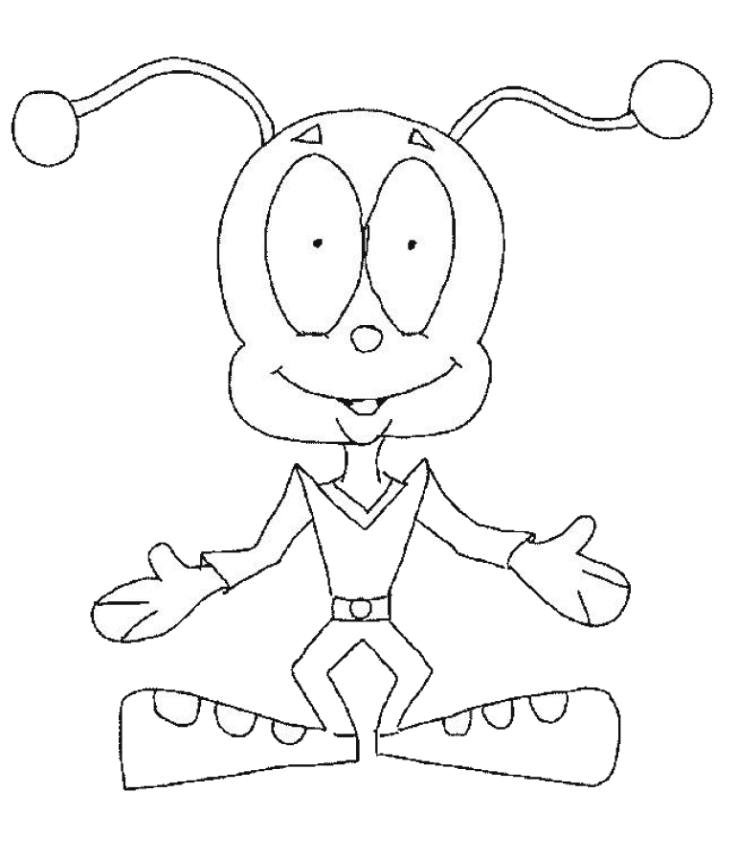
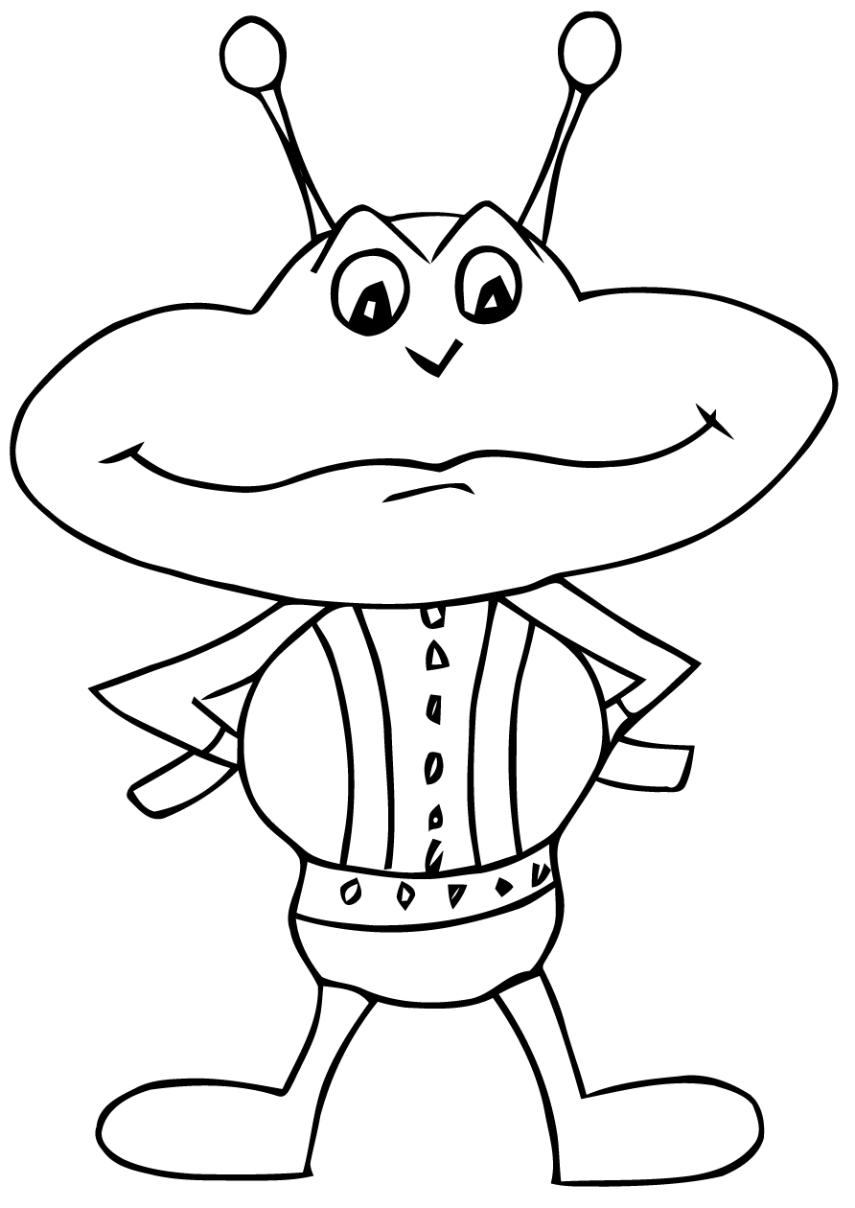

Чуча: ребята, когда вы сделаете мне новых друзей, придумайте им, пожалуйста, имена и расскажите на какой планете каждый будет жить.
Воспитатель: ребята. Поможем нашему гостю?
Дети: Да!
Воспитатель: подумайте, какой будет ваш инопланетянин? Кто уже решил, можно приступать к работе.
Практическая часть.
Дети лепят своего инопланетянина, в середине практической части, можно провести пальчиковую гимнастику.
Пальчиковая гимнастика. Познакомились сначала,
В космос мы с тобой летали, Раз, два, три, четыре, пять,
Инопланетян встречали, Подружились, обнялись,
И для пальчиков зарядку Шесть, семь, восемь, девять, десять.
Вместе с ними выполняли. А потом пошли смотреть,
В телескоп на звёздный путь!
Заключительная часть.
После того, как дети справятся с работой, проводится анализ детских работ:
- как зовут инопланетянина?
- с какой он может быть планеты,
- что лучше всего получилось изобразить?
Рисунки дети дарят Чуче. Приглашают его прилететь еще раз в гости.

